**浮梁县行政服务中心2023年度单位决算**

**目 录**

第一部分 浮梁县行政服务中心概况

一、单位主要职责

二、机构设置及人员情况

第二部分 2023年度单位决算表

一、收入支出决算总表

二、收入决算表

三、支出决算表

四、财政拨款收入支出决算总表

五、一般公共预算财政拨款支出决算表

六、一般公共预算财政拨款基本支出决算表

七、政府性基金预算财政拨款收入支出决算表

八、国有资本经营预算财政拨款支出决算表

九、财政拨款“三公”经费支出决算表

十、国有资产占用情况表

第三部分 2023年度单位决算情况说明

一、收入决算情况说明

二、支出决算情况说明

三、财政拨款支出决算情况说明

四、一般公共预算财政拨款基本支出决算情况说明

五、财政拨款“三公”经费支出决算情况说明

六、机关运行经费支出情况说明

七、政府采购支出情况说明

八、国有资产占用情况说明

九、预算绩效情况说明

第四部分 名词解释

注：本报告因金额单位转换原因可能存在尾数误差。

**第一部分 浮梁县行政服务中心概况**

一、单位主要职责

一是贯彻执行国家和省、市、县有关行政服务中心管理方面的法律法规和方针政策，拟定并组织实施全县行政服务中心（窗口）的规范性文件和政策措施。

二是对进驻或者退出中心的实施部门及其政务服务事项提出意见，报县人民政府决定；对重大产业项目审批等政务服务事项，提供帮办代办服务对进驻行政服务中心单位窗口及其工作人员进行日常管理、监督、培训和考核。

三是负责对进驻行政服务中心的单位窗口进行业务协调，为行政服务中心提供后勤保障。

四是指导、考核乡（镇）便民服务中心政务服务工作。

五是负责行政服务中心信息化建设工作，负责中心网络安全 和机房（监控室）的管理和维护工作。

六是提供全县公共资源交易服务。

七是全县政务信息管理职能。

八是12345政务服务热线诉求事项职能。

九是承办县委、县政府交办的其他事项。

二、机构设置及人员情况

本单位设立 1 个内设机构，分别是：浮梁县政务信心中心。行政服务中心核定行政编制5名，政务信息中心核定全额拨款事业编制14名，2023年年末实有在职人数共计17名，其中公务员2名，参公人员1名，事业编人员在职人员14名，退休人员2人。

本单位年末在职人员17人，离退休人员0人（不含由养老保险基金发放养老金的离退休人员），其他人员0人。由养老保险基金发放养老金的离退休人员2人。

**第二部分 2023年度单位决算表**

收入支出决算总表

|  |  |  |
| --- | --- | --- |
| 公开01表 | | |
| 单位：浮梁县行政服务中心 | 2023年度 | 金额单位：万元 |

|  |  |  |  |  |  |
| --- | --- | --- | --- | --- | --- |
| 收入 | | | 支出 | | |
| 项 目 | 行次 | 决算数 | 项目（按功能分类） | 行次 | 决算数 |
| 栏 次 |  | 1 | 栏 次 |  | 2 |
| 一、一般公共预算财政拨款收入 | 1 | 846.64 | 一、一般公共服务支出 | 32 | 799.42 |
| 二、政府性基金预算财政拨款收入 | 2 |  | 二、外交支出 | 33 |  |
| 三、国有资本经营预算财政拨款收入 | 3 |  | 三、国防支出 | 34 |  |
| 四、上级补助收入 | 4 |  | 四、公共安全支出 | 35 |  |
| 五、事业收入 | 5 |  | 五、教育支出 | 36 |  |
| 六、经营收入 | 6 |  | 六、科学技术支出 | 37 |  |
| 七、附属单位上缴收入 | 7 |  | 七、文化旅游体育与传媒支出 | 38 |  |
| 八、其他收入 | 8 |  | 八、社会保障和就业支出 | 39 | 28.20 |
|  | 9 |  | 九、卫生健康支出 | 40 | 4.51 |
|  | 10 |  | 十、节能环保支出 | 41 |  |
|  | 11 |  | 十一、城乡社区支出 | 42 |  |
|  | 12 |  | 十二、农林水支出 | 43 |  |
|  | 13 |  | 十三、交通运输支出 | 44 |  |
|  | 14 |  | 十四、资源勘探工业信息等支出 | 45 |  |
|  | 15 |  | 十五、商业服务业等支出 | 46 |  |
|  | 16 |  | 十六、金融支出 | 47 |  |
|  | 17 |  | 十七、援助其他地区支出 | 48 |  |
|  | 18 |  | 十八、自然资源海洋气象等支出 | 49 |  |
|  | 19 |  | 十九、住房保障支出 | 50 | 14.51 |
|  | 20 |  | 二十、粮油物资储备支出 | 51 |  |
|  | 21 |  | 二十一、国有资本经营预算支出 | 52 |  |
|  | 22 |  | 二十二、灾害防治及应急管理支出 | 53 |  |
|  | 23 |  | 二十三、其他支出 | 54 |  |
|  | 24 |  | 二十四、债务还本支出 | 55 |  |
|  | 25 |  | 二十五、债务付息支出 | 56 |  |
|  | 26 |  | 二十六、抗疫特别国债安排的支出 | 57 |  |
| 本年收入合计 | 27 | 846.64 | 本年支出合计 | 58 | 846.64 |
| 使用非财政拨款结余 | 28 |  | 结余分配 | 59 |  |
| 年初结转和结余 | 29 | 268.48 | 年末结转和结余 | 60 | 268.48 |
|  | 30 |  |  | 61 |  |
| **总计** | 31 | 1,115.12 | **总计** | 62 | 1,115.12 |
| 注：本套报表金额单位转换时可能存在尾数误差。 | | | | | |

收入决算表

|  |  |  |
| --- | --- | --- |
| 公开02表 | | |
| 单位：浮梁县行政服务中心 | 2023年度 | 金额单位：万元 |

|  |  |  |  |  |  |  |  |  |  |  |
| --- | --- | --- | --- | --- | --- | --- | --- | --- | --- | --- |
| 项 目 | | | | 本年收入合计 | 财政拨款收入 | 上级补助收入 | 事业收入 | 经营收入 | 附属单位上缴收入 | 其他收入 |
| 支出功能分类科目编码 | | | 科目名称 |
|
|
| 类 | 款 | 项 | 栏次 | 1 | 2 | 3 | 4 | 5 | 6 | 7 |
| 合计 | 846.64 | 846.64 |  |  |  |  |  |
| 201 | | | 一般公共服务支出 | 799.42 | 799.42 |  |  |  |  |  |
| 20103 | | | 政府办公厅（室）及相关机构事务 | 799.42 | 799.42 |  |  |  |  |  |
| 2010301 | | | 行政运行 | 404.62 | 404.62 |  |  |  |  |  |
| 2010302 | | | 一般行政管理事务 | 330.73 | 330.73 |  |  |  |  |  |
| 2010399 | | | 其他政府办公厅（室）及相关机构事务支出 | 64.07 | 64.07 |  |  |  |  |  |
| 208 | | | 社会保障和就业支出 | 28.20 | 28.20 |  |  |  |  |  |
| 20805 | | | 行政事业单位养老支出 | 27.98 | 27.98 |  |  |  |  |  |
| 2080505 | | | 机关事业单位基本养老保险缴费支出 | 18.66 | 18.66 |  |  |  |  |  |
| 2080506 | | | 机关事业单位职业年金缴费支出 | 9.32 | 9.32 |  |  |  |  |  |
| 20899 | | | 其他社会保障和就业支出 | 0.21 | 0.21 |  |  |  |  |  |
| 2089999 | | | 其他社会保障和就业支出 | 0.21 | 0.21 |  |  |  |  |  |
| 210 | | | 卫生健康支出 | 4.51 | 4.51 |  |  |  |  |  |
| 21011 | | | 行政事业单位医疗 | 4.51 | 4.51 |  |  |  |  |  |
| 2101102 | | | 事业单位医疗 | 4.51 | 4.51 |  |  |  |  |  |
| 221 | | | 住房保障支出 | 14.51 | 14.51 |  |  |  |  |  |
| 22102 | | | 住房改革支出 | 14.51 | 14.51 |  |  |  |  |  |
| 2210201 | | | 住房公积金 | 14.51 | 14.51 |  |  |  |  |  |
| 注：本表反映部门（单位）本年度取得的各项收入情况。 | | | | | | | | | | |

支出决算表

|  |  |  |
| --- | --- | --- |
| 公开03表 | | |
| 单位：浮梁县行政服务中心 | 2023年度 | 金额单位：万元 |

|  |  |  |  |  |  |  |  |  |  |
| --- | --- | --- | --- | --- | --- | --- | --- | --- | --- |
| 项 目 | | | | 本年支出合计 | 基本支出 | 项目支出 | 上缴上级支出 | 经营支出 | 对附属单位补助支出 |
| 支出功能分类科目编码 | | | 科目名称 |
|
|
| 类 | 款 | 项 | 栏次 | 1 | 2 | 3 | 4 | 5 | 6 |
| 合计 | 846.64 | 614.63 | 232.01 |  |  |  |
| 201 | | | 一般公共服务支出 | 799.42 | 567.41 | 232.01 |  |  |  |
| 20103 | | | 政府办公厅（室）及相关机构事务 | 799.42 | 567.41 | 232.01 |  |  |  |
| 2010301 | | | 行政运行 | 404.62 | 192.82 | 211.81 |  |  |  |
| 2010302 | | | 一般行政管理事务 | 330.73 | 310.52 | 20.20 |  |  |  |
| 2010399 | | | 其他政府办公厅（室）及相关机构事务支出 | 64.07 | 64.07 |  |  |  |  |
| 208 | | | 社会保障和就业支出 | 28.20 | 28.20 |  |  |  |  |
| 20805 | | | 行政事业单位养老支出 | 27.98 | 27.98 |  |  |  |  |
| 2080505 | | | 机关事业单位基本养老保险缴费支出 | 18.66 | 18.66 |  |  |  |  |
| 2080506 | | | 机关事业单位职业年金缴费支出 | 9.32 | 9.32 |  |  |  |  |
| 20899 | | | 其他社会保障和就业支出 | 0.21 | 0.21 |  |  |  |  |
| 2089999 | | | 其他社会保障和就业支出 | 0.21 | 0.21 |  |  |  |  |
| 210 | | | 卫生健康支出 | 4.51 | 4.51 |  |  |  |  |
| 21011 | | | 行政事业单位医疗 | 4.51 | 4.51 |  |  |  |  |
| 2101102 | | | 事业单位医疗 | 4.51 | 4.51 |  |  |  |  |
| 221 | | | 住房保障支出 | 14.51 | 14.51 |  |  |  |  |
| 22102 | | | 住房改革支出 | 14.51 | 14.51 |  |  |  |  |
| 2210201 | | | 住房公积金 | 14.51 | 14.51 |  |  |  |  |
| 注：本表反映部门（单位）本年度各项支出情况。 | | | | | | | | | |

财政拨款收入支出决算总表

|  |  |  |
| --- | --- | --- |
| 公开04表 | | |
| 单位：浮梁县行政服务中心 | 2023年度 | 金额单位：万元 |

|  |  |  |  |  |  |  |  |  |
| --- | --- | --- | --- | --- | --- | --- | --- | --- |
| 收 入 | | | 支 出 | | | | | |
| 项 目 | 行次 | 决算数 | 项目（按功能分类） | 行次 | 小计 | 一般公共预算财政拨款 | 政府性基金预算财政拨款 | 国有资本经营预算财政拨款 |
|
| 栏 次 |  | 1 | 栏 次 |  | 2 | 3 | 4 | 5 |
| 一、一般公共预算财政拨款 | 1 | 846.64 | 一、一般公共服务支出 | 33 | 799.42 | 799.42 |  |  |
| 二、政府性基金预算财政拨款 | 2 |  | 二、外交支出 | 34 |  |  |  |  |
| 三、国有资本经营预算财政拨款 | 3 |  | 三、国防支出 | 35 |  |  |  |  |
|  | 4 |  | 四、公共安全支出 | 36 |  |  |  |  |
|  | 5 |  | 五、教育支出 | 37 |  |  |  |  |
|  | 6 |  | 六、科学技术支出 | 38 |  |  |  |  |
|  | 7 |  | 七、文化旅游体育与传媒支出 | 39 |  |  |  |  |
|  | 8 |  | 八、社会保障和就业支出 | 40 | 28.20 | 28.20 |  |  |
|  | 9 |  | 九、卫生健康支出 | 41 | 4.51 | 4.51 |  |  |
|  | 10 |  | 十、节能环保支出 | 42 |  |  |  |  |
|  | 11 |  | 十一、城乡社区支出 | 43 |  |  |  |  |
|  | 12 |  | 十二、农林水支出 | 44 |  |  |  |  |
|  | 13 |  | 十三、交通运输支出 | 45 |  |  |  |  |
|  | 14 |  | 十四、资源勘探工业信息等支出 | 46 |  |  |  |  |
|  | 15 |  | 十五、商业服务业等支出 | 47 |  |  |  |  |
|  | 16 |  | 十六、金融支出 | 48 |  |  |  |  |
|  | 17 |  | 十七、援助其他地区支出 | 49 |  |  |  |  |
|  | 18 |  | 十八、自然资源海洋气象等支出 | 50 |  |  |  |  |
|  | 19 |  | 十九、住房保障支出 | 51 | 14.51 | 14.51 |  |  |
|  | 20 |  | 二十、粮油物资储备支出 | 52 |  |  |  |  |
|  | 21 |  | 二十一、国有资本经营预算支出 | 53 |  |  |  |  |
|  | 22 |  | 二十二、灾害防治及应急管理支出 | 54 |  |  |  |  |
|  | 23 |  | 二十三、其他支出 | 55 |  |  |  |  |
|  | 24 |  | 二十四、债务还本支出 | 56 |  |  |  |  |
|  | 25 |  | 二十五、债务付息支出 | 57 |  |  |  |  |
|  | 26 |  | 二十六、抗疫特别国债安排的支出 | 58 |  |  |  |  |
| **本年收入合计** | 27 | 846.64 | **本年支出合计** | 59 | 846.64 | 846.64 |  |  |
| 年初财政拨款结转和结余 | 28 | 268.48 | 年末财政拨款结转和结余 | 60 | 268.48 | 268.48 |  |  |
| 一、一般公共预算财政拨款 | 29 | 268.48 |  | 61 |  |  |  |  |
| 二、政府性基金预算财政拨款 | 30 |  |  | 62 |  |  |  |  |
| 三、国有资本经营预算财政拨款 | 31 |  |  | 63 |  |  |  |  |
| **总计** | 32 | 1,115.12 | **总计** | 64 | 1,115.12 | 1,115.12 |  |  |
| 注：本表反映部门(单位)本年度一般公共预算财政拨款、政府性基金预算财政拨款和国有资本经营预算财政拨款的总收支和年末结转结余情况。 | | | | | | | | |

一般公共预算财政拨款支出决算表

|  |  |  |
| --- | --- | --- |
| 公开05表 | | |
| 单位：浮梁县行政服务中心 | 2023年度 | 金额单位：万元 |

|  |  |  |  |  |  |  |
| --- | --- | --- | --- | --- | --- | --- |
| 项 目 | | | | 本年支出合计 | 基本支出 | 项目支出 |
| 支出功能分类科目编码 | | | 科目名称 |
|
|
| 类 | 款 | 项 | 栏次 | 1 | 2 | 3 |
| 合计 | 846.64 | 614.63 | 232.01 |
| 201 | | | 一般公共服务支出 | 799.42 | 567.41 | 232.01 |
| 20103 | | | 政府办公厅（室）及相关机构事务 | 799.42 | 567.41 | 232.01 |
| 2010301 | | | 行政运行 | 404.62 | 192.82 | 211.81 |
| 2010302 | | | 一般行政管理事务 | 330.73 | 310.52 | 20.20 |
| 2010399 | | | 其他政府办公厅（室）及相关机构事务支出 | 64.07 | 64.07 |  |
| 208 | | | 社会保障和就业支出 | 28.20 | 28.20 |  |
| 20805 | | | 行政事业单位养老支出 | 27.98 | 27.98 |  |
| 2080505 | | | 机关事业单位基本养老保险缴费支出 | 18.66 | 18.66 |  |
| 2080506 | | | 机关事业单位职业年金缴费支出 | 9.32 | 9.32 |  |
| 20899 | | | 其他社会保障和就业支出 | 0.21 | 0.21 |  |
| 2089999 | | | 其他社会保障和就业支出 | 0.21 | 0.21 |  |
| 210 | | | 卫生健康支出 | 4.51 | 4.51 |  |
| 21011 | | | 行政事业单位医疗 | 4.51 | 4.51 |  |
| 2101102 | | | 事业单位医疗 | 4.51 | 4.51 |  |
| 221 | | | 住房保障支出 | 14.51 | 14.51 |  |
| 22102 | | | 住房改革支出 | 14.51 | 14.51 |  |
| 2210201 | | | 住房公积金 | 14.51 | 14.51 |  |
| 注：本表反映部门(单位)本年度一般公共预算财政拨款支出情况。 | | | | | | |

一般公共预算财政拨款基本支出决算表

|  |  |  |
| --- | --- | --- |
| 公开06表 | | |
| 单位：浮梁县行政服务中心 | 2023年度 | 金额单位：万元 |

|  |  |  |  |  |  |  |  |  |
| --- | --- | --- | --- | --- | --- | --- | --- | --- |
| 人员经费 | | | 公用经费 | | | | | |
| 经济分类科目编码 | 科目名称 | 金额 | 经济分类科目编码 | 科目名称 | 金额 | 经济分类科目编码 | 科目名称 | 金额 |
| **301** | **工资福利支出** | 308.15 | **302** | **商品和服务支出** | 306.48 | **307** | **债务利息及费用支出** |  |
| 30101 | 基本工资 | 133.11 | 30201 | 办公费 | 36.13 | 30701 | 国内债务付息 |  |
| 30102 | 津贴补贴 | 15.34 | 30202 | 印刷费 | 6.33 | 30702 | 国外债务付息 |  |
| 30103 | 奖金 | 4.40 | 30203 | 咨询费 | 3.00 | 30703 | 国内债务发行费用 |  |
| 30106 | 伙食补助费 | 40.10 | 30204 | 手续费 |  | 30704 | 国外债务发行费用 |  |
| 30107 | 绩效工资 | 15.30 | 30205 | 水费 |  | **310** | **资本性支出** |  |
| 30108 | 机关事业单位基本养老保险缴费 | 41.02 | 30206 | 电费 | 3.80 | 31001 | 房屋建筑物购建 |  |
| 30109 | 职业年金缴费 | 8.88 | 30207 | 邮电费 | 1.90 | 31002 | 办公设备购置 |  |
| 30110 | 职工基本医疗保险缴费 | 6.11 | 30208 | 取暖费 |  | 31003 | 专用设备购置 |  |
| 30111 | 公务员医疗补助缴款 |  | 30209 | 物业管理费 |  | 31005 | 基础设施建设 |  |
| 30112 | 其他社会保障缴费 | 1.04 | 30211 | 差旅费 | 2.00 | 31006 | 大型修缮 |  |
| 30113 | 住房公积金 | 42.86 | 30212 | 因公出国（境）费用 |  | 31007 | 信息网络及软件购置更新 |  |
| 30114 | 医疗费 |  | 30213 | 维修（护）费 | 1.68 | 31008 | 物资储备 |  |
| 30199 | 其他工资福利支出 |  | 30214 | 租赁费 | 10.23 | 31009 | 土地补偿 |  |
| **303** | **对个人和家庭的补助** |  | 30215 | 会议费 | 0.29 | 31010 | 安置补助 |  |
| 30301 | 离休费 |  | 30216 | 培训费 | 0.34 | 310111 | 地上附着物和青苗补偿 |  |
| 30302 | 退休费 |  | 30217 | 公务接待费 | 1.05 | 31012 | 拆迁补偿 |  |
| 30303 | 退职（役）费 |  | 30218 | 专用材料费 |  | 31013 | 公务用车购置 |  |
| 30304 | 抚恤金 |  | 30224 | 被装购置费 |  | 31019 | 其他交通工具购置 |  |
| 30305 | 生活补贴 |  | 30225 | 专用燃料费 |  | 31021 | 文物和陈列品购置 |  |
| 30306 | 救济费 |  | 30226 | 劳务费 | 35.35 | 31022 | 无形资产购置 |  |
| 30307 | 医疗费补助 |  | 30227 | 委托业务费 | 181.24 | 31099 | 其他资本性支出 |  |
| 30308 | 助学金 |  | 30228 | 工会经费 | 19.10 | **312** | **对企业补助** |  |
| 30309 | 奖励金 |  | 30229 | 福利费 |  | 31201 | 资本金注入 |  |
| 30310 | 个人农业生产补贴 |  | 30231 | 公务用车运行维护费 |  | 31203 | 政府投资基金股权投资 |  |
| 30311 | 代缴社会保险费 |  | 30239 | 其他交通费用 | 4.05 | 31204 | 费用补贴 |  |
| 30399 | 其他对个人和家庭的补助支出 |  | 30240 | 税金及附加费用 |  | 31205 | 利息补贴 |  |
|  |  |  | 30299 | 其他商品和服务支出 |  | 31299 | 其他对企业补助 |  |
|  |  |  |  |  |  | **399** | **其他支出** |  |
|  |  |  |  |  |  | 39907 | 国家赔偿费用支出 |  |
|  |  |  |  |  |  | 39908 | 对民间非营利组织和群众性自治组织补贴 |  |
|  |  |  |  |  |  | 39909 | 经常性赠与 |  |
|  |  |  |  |  |  | 39910 | 资本性赠与 |  |
|  |  |  |  |  |  | 39999 | 其他支出 |  |
| 人员经费合计 | | 308.15 | 公用支出合计 | | | | | 306.48 |
| 注：本表反映部门(单位)本年度一般公共预算财政拨款基本支出明细情况。 | | | | | | | | |

政府性基金预算财政拨款收入支出决算表

|  |  |  |
| --- | --- | --- |
| 公开07表 | | |
| 单位：浮梁县行政服务中心 | 2023年度 | 金额单位：万元 |

|  |  |  |  |  |  |  |  |  |  |
| --- | --- | --- | --- | --- | --- | --- | --- | --- | --- |
| 项 目 | | | | 年初结转和结余 | 本年收入 | 本年支出 | | | 年末结转和结余 |
| 支出功能分类科目编码 | | | 科目名称 | 小计 | 基本支出 | 项目支出 |
|
|
| 类 | 款 | 项 | 栏次 | 1 | 2 | 3 | 4 | 5 | 6 |
| 合计 |  |  |  |  |  |  |
| 212 | | | 城乡社区支出 |  |  |  |  |  |  |
| 21208 | | | 国有土地使用权出让收入安排的支出 |  |  |  |  |  |  |
| 2120899 | | | 其他国有土地使用权出让收入安排的支出 |  |  |  |  |  |  |
| 注：1.本表反映部门(单位)本年度政府性基金预算财政拨款收入、支出及结转和结余情况。 | | | | | | | | | |
| 2.当此表数据为零时，即本部门(单位)无政府性基金预算财政拨款收入、支出。 | | | | | | | | | |

国有资本经营预算财政拨款支出决算表

|  |  |  |
| --- | --- | --- |
| 公开08表 | | |
| 单位：浮梁县行政服务中心 | 2023年度 | 金额单位：万元 |

|  |  |  |  |  |  |  |
| --- | --- | --- | --- | --- | --- | --- |
| 项 目 | | | | 合计 | 基本支出 | 项目支出 |
| 支出功能分类科目编码 | | | 科目名称 |
|
|
| 类 | 款 | 项 | 栏次 | 1 | 2 | 3 |
| 合计 |  |  |  |
|  | | |  |  |  |  |
| 注：1.本表反映部门(单位)本年度国有资本经营预算财政拨款支出情况。 | | | | | | |
| 2.当此表数据为空时，即本部门(单位)无国有资本经营预算财政拨款支出。 | | | | | | |

财政拨款“三公”经费支出决算表

|  |  |  |
| --- | --- | --- |
| 公开09表 | | |
| 单位：浮梁县行政服务中心 | 2023年度 | 金额单位：万元 |

|  |  |  |  |  |
| --- | --- | --- | --- | --- |
| 项目 | 栏次 | 年初预算数 | 全年预算数 | 决算数 |
| 行次 |  | 1 | 2 | 3 |
| 一、“三公”经费支出 | 1 | 2.00 | 2.00 | 1.05 |
| 1.因公出国（境）费 | 2 |  |  |  |
| 2.公务用车购置及运行维护费 | 3 |  |  |  |
| （1）公务用车购置费 | 4 |  |  |  |
| （2）公务用车运行维护费 | 5 |  |  |  |
| 3.公务接待费 | 6 | 2.00 | 2.00 | 1.05 |
| （1）国内接待费 | 7 | —— | —— | 1.05 |
| 其中：外事接待费 | 8 | —— | —— |  |
| （2）国（境）外接待费 | 9 | —— | —— |  |
| 二、相关统计数 | 10 | —— | —— | —— |
| 1.因公出国（境）团组数（个） | 11 | —— | —— |  |
| 2.因公出国（境）人次数（人） | 12 | —— | —— |  |
| 3.公务用车购置数（辆） | 13 | —— | —— |  |
| 4.公务用车保有量（辆） | 14 | —— | —— |  |
| 5.国内公务接待批次（个） | 15 | —— | —— | 19 |
| 其中：外事接待批次（个） | 16 | —— | —— |  |
| 6.国内公务接待人次（人） | 17 | —— | —— | 127 |
| 其中：外事接待人次（人） | 18 | —— | —— |  |
| 7.国（境）外公务接待批次（个） | 19 | —— | —— |  |
| 8.国（境）外公务接待人次（人） | 20 | —— | —— |  |
| 注：1.本表反映部门本年度财政拨款“三公”经费支出预决算情况。财政拨款包括一般公共预算财政拨款和政府性基金预算财政拨款。年初预算数指年初“三公”经费部门预算数（省级单位含上年结转数）；全年预算数指按规定程序调整调剂后的全年“三公”经费部门预算数；决算数反映当年预算安排的实际支出数（省级单位含上年结转资金安排的支出数）。 | | | | |
| 2.当此表数据为空，即本部门（单位）无财政拨款“三公”经费支出 | | | | |

国有资产占用情况表

|  |  |  |  |  |
| --- | --- | --- | --- | --- |
| 公开10表 | | | | |
| 单位：浮梁县行政服务中心 | 2023年度 | 单位：台、辆、套 | | |
| 项 目 | | | 栏次 | 决算数 |
| 一、车辆数合计(台、辆) | | | 1 | 0 |
| 1.副部（省）级及以上领导用车 | | | 2 | 0 |
| 2.主要负责人用车 | | | 3 | 0 |
| 3.机要通信用车 | | | 4 | 0 |
| 4.应急保障用车 | | | 5 | 0 |
| 5.执法执勤用车 | | | 6 | 0 |
| 6.特种专业技术用车 | | | 7 | 0 |
| 7.离退休干部服务用车 | | | 8 | 0 |
| 8.其他用车 | | | 9 | 0 |
| 二、单价100万元（含）以上设备（不含车辆）(台、套) | | | 10 | 0 |
| 注：1.本表反映截止2023年12月31日，部门(单位)占用的国有资产情况。  2.当本表数据为空时，即本部门（单位）无相关资产。 | | | | |

**第三部分 2023年度单位决算情况说明**

一、收入决算情况说明

本单位2023年度收入总计1115.12万元，其中年初结转和结余268.48万元，比上年增加268.48万元；年初收入预算总额568.25万元,决算比预算增加546.87万元。

使用非财政拨款结余和专用结余0.00万元，与上年持平；本年收入合计846.64万元，比上年增加43.26万元，主要原因：人员增加、项目增加。

本年收入的具体构成：财政拨款收入846.64万元，占100.00%；事业收入0.00万元，占0.00%；经营收入0.00万元，占0.00%；上级补助收入0.00万元，占0.00%；附属单位上缴收入0.00万元，占0.00%；其他收入0.00万元，占0.00%。

二、支出决算情况说明

本单位2023年度支出总计1115.12万元，其中本年支出合计846.64万元，比上年增加311.74万元。年初支出预算总额为568.25万元，决算比预算增加546.87万元。

主要原因：人员增加、项目增加；结余分配0.00万元，与上年持平；年末结转和结余268.48万元，与上年持平，主要原因：不分款项还未支付。

本年支出的具体构成：基本支出614.63万元，占72.60%；项目支出232.01万元，占27.40%；经营支出0.00万元，占0.00%；上缴上级支出0.00万元，占0.00%；对附属单位补助支出0.00万元，占0.00%。

三、财政拨款支出决算情况说明

本单位2023年度财政拨款本年支出年初预算数812.48万元，决算数846.64万元，完成年初预算的104.20%。其中：

（一）一般公共服务支出（类）年初预算数765.13万元，决算数799.42万元，完成年初预算的104.48%。预决算差异主要原因：有除预算外的增加项目。

（二）社会保障和就业支出（类）年初预算数28.23万元，决算数28.20万元，完成年初预算的99.89%。预决算差异主要原因：计算差异。

（三）卫生健康支出（类）年初预算数4.61万元，决算数4.51万元，完成年初预算的97.96%。预决算差异主要原因：计算差异。

（四）住房保障支出（类）年初预算数14.51万元，决算数14.51万元，完成年初预算的100.00%。

四、一般公共预算财政拨款基本支出决算情况说明

本单位2023年度一般公共预算财政拨款基本支出614.63万元，其中：

（一）工资福利支出308.15万元，比上年增加143.39万元，主要原因：人员增加。

（二）商品和服务支出306.48万元，比上年增加293.53万元，主要原因：项目增加。

（三）对个人和家庭补助支出0.00万元，比上年减少0.50万元，主要原因：没有该项支出。

（四）资本性支出0.00万元，与上年持平。

五、财政拨款“三公”经费支出决算情况说明

本单位2023年度财政拨款“三公”经费支出全年预算数2.00万元，决算数1.05万元，完成全年预算的52.32%；决算数比上年减少0.74万元，其中：

（一）因公出国（境）费全年预算数0.00万元，决算数0.00万元，主要原因：没有该项支出。决算数与上年持平，主要原因：没有该项支出。全年安排因公出国（境）团组0个，累计0人次，主要是：没有该项支出。

（二）公务用车购置及运行维护费全年预算数0.00万元，决算数0.00万元，其中：

公务用车购置全年预算数0.00万元，决算数0.00万元，主要原因：没有该项支出。决算数与上年持平,主要原因：没有该项支出。全年使用财政拨款购置公务用车0辆。

公务用车运行维护费全年预算数0.00万元，决算数0.00万元，主要原因：没有该项支出。决算数与上年持平,主要原因：没有该项支出。年末使用财政拨款负担费用的公务用车保有量0辆。

（三）公务接待费全年预算数2.00万元，决算数1.05万元，完成全年预算的52.32%，主要原因：节约开支。决算数比上年减少0.74万元,主要原因：节约开支。全年国内公务接待19批，累计接待127人次，主要是：对接政务服务事项。

六、机关运行经费支出情况说明

本单位2023年度机关运行经费支出306.48万元，决算数比上年增加293.53万元，增长2265.81%，主要原因：开支增加。

年初部门机关运行费预算13.23万元，比决算比预算增加280.3万元.其中公务接待年初预算2万元，决算1.05万元，相差0.95万元，主要原因：开支节约。工会经费年初预算1万元，决算19.1万元，主要原因：人员增加。办公费年初预算2万元，决算36.13万元，主要原因：开支增加。差旅费年初预算0.35万元，决算2万元，主要原因：开支增加。其他交通费用年初预算2.88万元，决算4.05万元，主要原因：人员增加。其他商品和服务支出年初预算5万，决算0万元，主要原因：科目调整。

七、政府采购支出情况说明

本单位2023年度政府采购支出总额49.44万元，其中：政府采购货物支出49.44万元、政府采购工程支出0.00万元、政府采购服务支出0.00万元。授予中小企业合同金额0.00万元，占政府采购支出总额的0.00%，其中：授予小微企业合同金额0.00万元，占授予中小企业合同金额的0.00%。货物采购授予中小企业合同金额占货物支出金额的0.00%，工程采购授予中小企业合同金额占工程支出金额的0.00%，服务采购授予中小企业合同金额占服务支出金额的0.00%。

八、国有资产占用情况说明

截止2023年12月31日，本单位共有车辆0辆（台），其中：副部（省）级及以上领导用车0辆、主要负责人用车0辆、机要通信用车0辆、应急保障用车0辆、执法执勤用车0辆、特种专业技术用车0辆、离退休干部服务用车0辆、其他用车0辆。本单位单价100万元（含）以上设备（不含车辆）0台（套）。

九、预算绩效情况说明

**（一）绩效管理工作开展情况。**

根据预算绩效管理要求，我单位组织对纳入2023年度部门预算范围的二级项目14个全面开展绩效自评，共涉及资金 504.46万元，占项目支出总额的100%。其中，13个项目评价结果为“优”，3个项目评价结果为“良”，0个项目评价结果为“中”，0个项目评价结果为“差”。

**（二）单位决算中项目绩效自评情况。**

本单位“政务信息中心专项项目支出绩效自评表”如下：

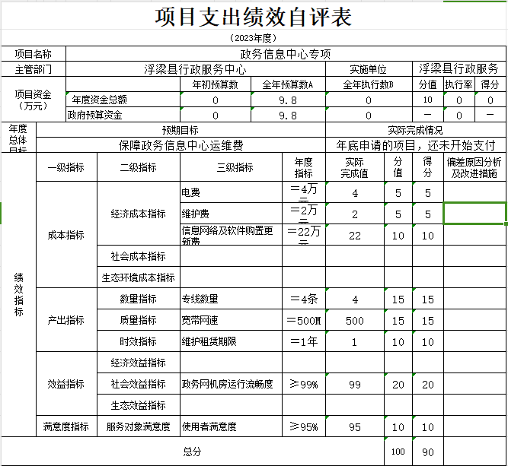

本单位政务网出口宽带升级和新增乡乡通专线经费项目支出绩效自评表”如下：

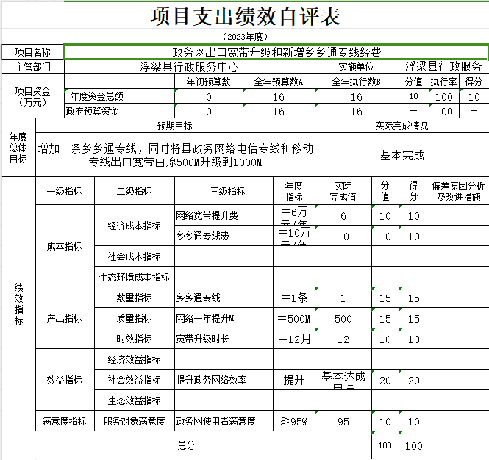

本单位“赣服通”浮梁分厅迁移上云经费项目支出绩效自评表”如下：

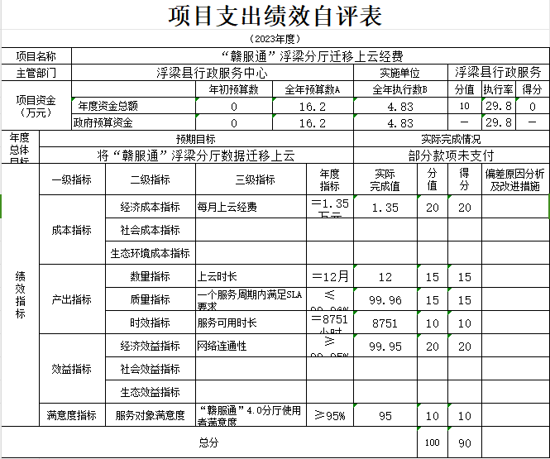

本单位县政务网络与机房委托外包运维经费项目支出绩效自评表”如下：

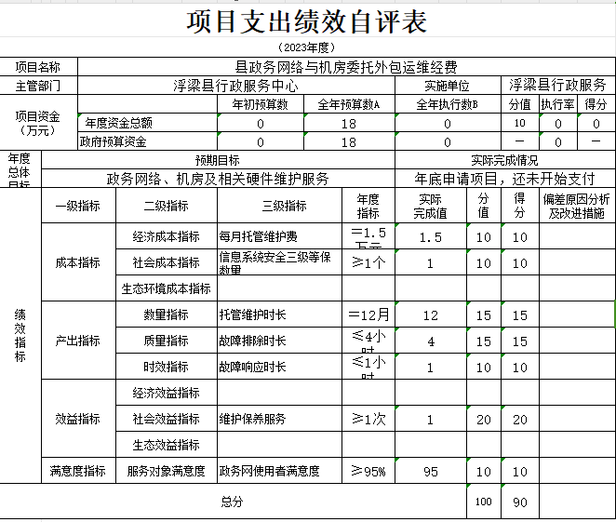

本单位公共资源交易电子档案系统设备项目支出绩效自评表”如下：

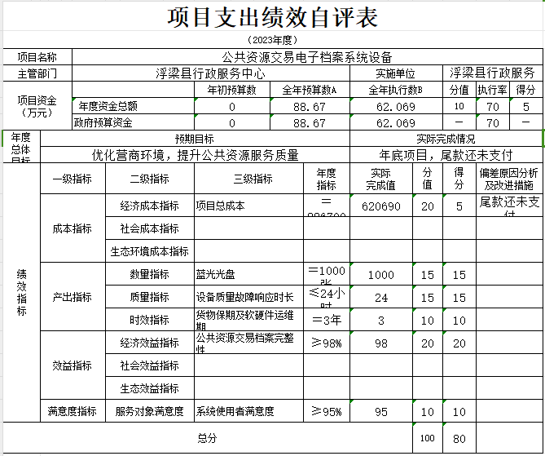

本单位房租费23年度资金返回项目支出绩效自评表”如下：

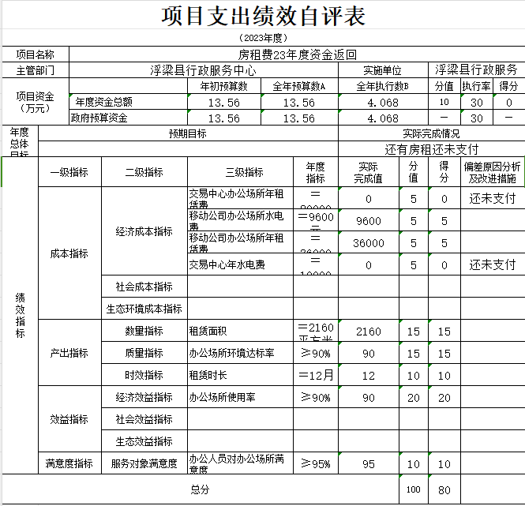

本单位窗口工作人员绩效考核23年度资金返回项目支出绩效自评表”如下：

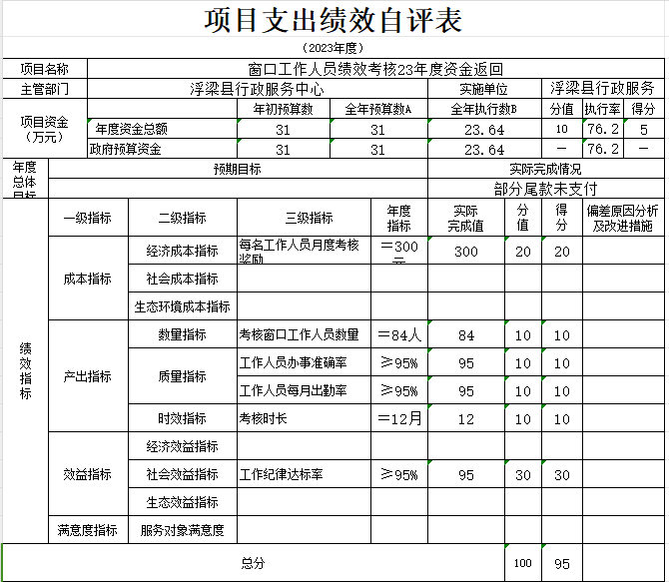

本单位导服人员工作专项项目支出绩效自评表”如下：

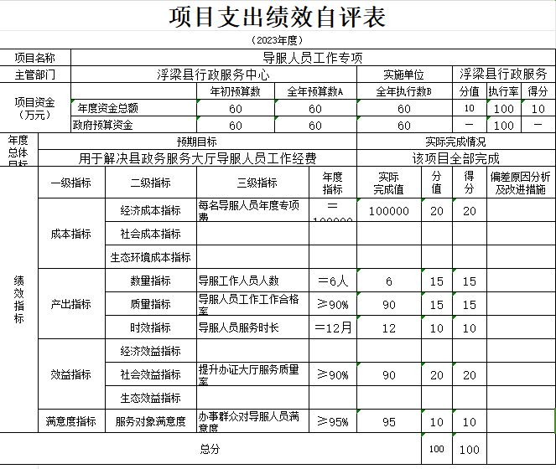

本单位政府购买服务项目支出绩效自评表”如下：

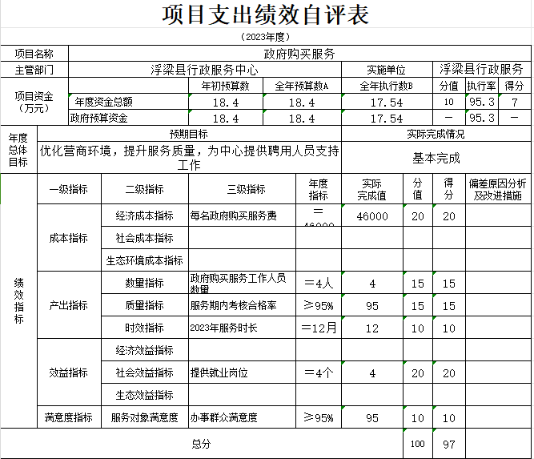

本单位大厅运用管理费项目支出绩效自评表”如下：

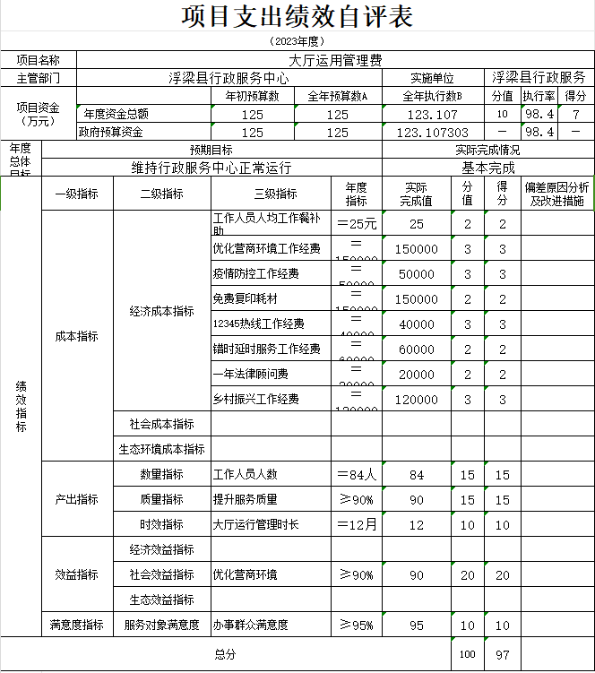

本单位江西省网上审批及电子监察维护23年度资金返回项目支出绩效自评表”如下：

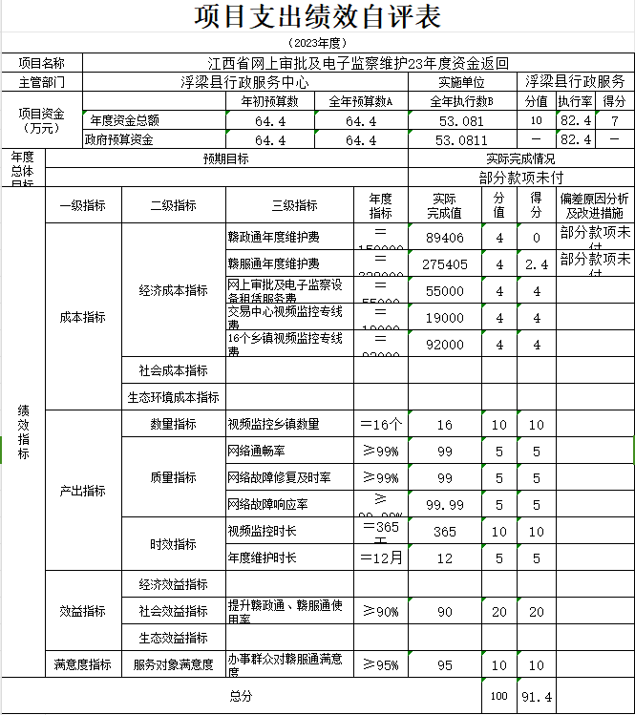

本单位网络维护及线路租赁费23年度资金返回项目支出绩效自评表”如下：

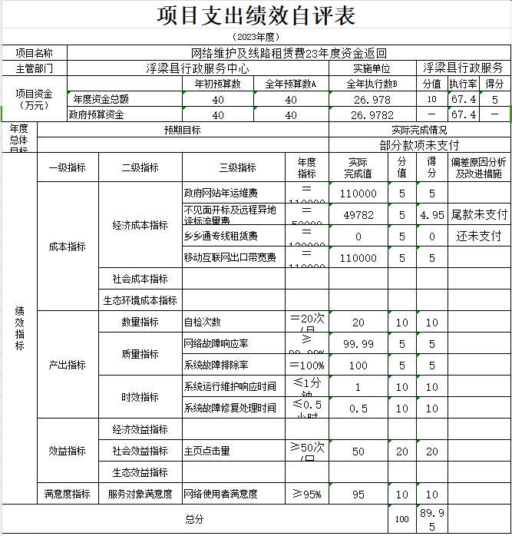

本单位机房设备及更新维护项目支出绩效自评表”如下：

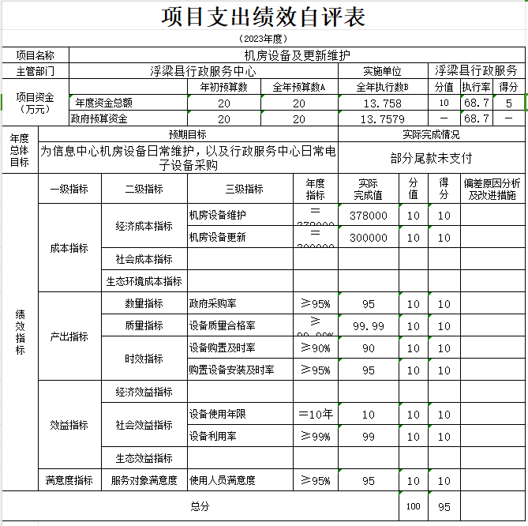

本单位企业首套印章免费雕刻费用项目支出绩效自评表”如下：

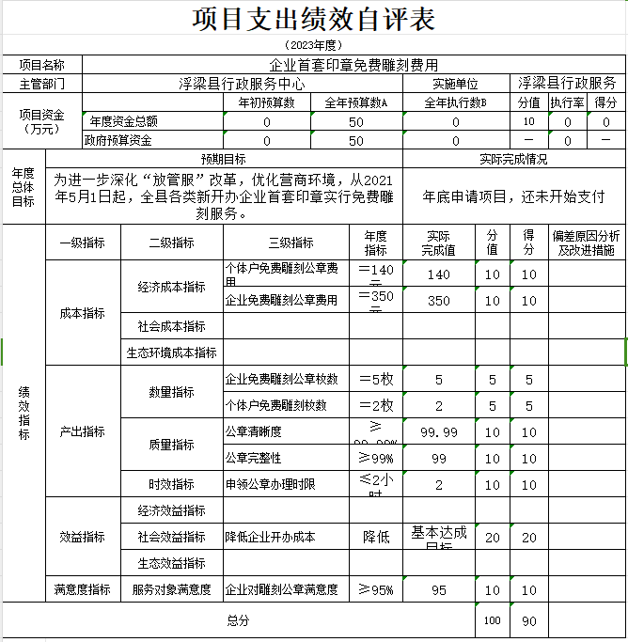

**第四部分 名词解释**

一、收入科目

(一)财政拨款:指省级财政当年拨付的资金。

(二)教育收费资金收入:反映实行专项管理的高中以上学费、住宿费,高校委托培养费,函大、电大、夜大及短训班培训费等教育收费取得的收入。

(三)事业收入:指事业单位开展专业业务活动及辅助活动取得的收入。

(四)事业单位经营收入:指事业单位在专业业务活动及辅助活动之外开展非独立核算经营活动取得的收入。

(五)附属单位上缴收入:反映事业单位附属的独立核算单位按规定标准或比例缴纳的各项收入。包括附属的事业单位上缴的收入和附属的企业上缴的利润等。

(六)上级补助收入:反映事业单位从主管部门和上级单位取得的非财政补助收入。

(七)其他收入:指除财政拨款、事业收入、事业单位经营收入等以外的各项收入。

(八)使用非财政拨款结余:填列历年滚存的非限定用途的非统计财政拨款结余弥补2023年收支差额的数额。

(九)上年结转和结余:填列2022年全部结转和结余的资金数,包括当年结转结余资金和历年滚存结转结余资金。

二、支出科目

对部门预算中涉及的支出功能分类科目(明细到项级),结合部门实际,参照《2023年政府收支分类科目》的规范说明进行解释。

三、相关专业名词

**（一）“三公”经费：**是指用财政拨款安排的因公出国（境）费、公务用车购置及运行维护费和公务接待费。其中，因公出国（境）费反映单位公务出国（境）的国际旅费、国外城市间交通费、住宿费、伙食费、培训费、公杂费等支出；公务用车购置及运行维护费反映单位公务用车车辆购置支出（含车辆购置税、牌照费），按规定保留的公务用车燃料费、维修费、过桥过路费、保险费、安全奖励费用等支出；公务接待费反映单位按规定开支的各类公务接待（含外宾接待）支出。

**（二）机关运行经费：**是指用财政拨款安排的为保障行政单位（包括参照公务员法管理的事业单位）运行用于购买货物和服务的各项资金，包括办公费、印刷费、邮电费、差旅费、会议费、福利费、日常维修费、专用材料及一般设备购置费、办公用房水电费、办公用房取暖费、办公用房物业管理费、公务用车运行维护费以及其他费用。